Mock-up y Pantalla, para la asignación de un módulo a un usuario

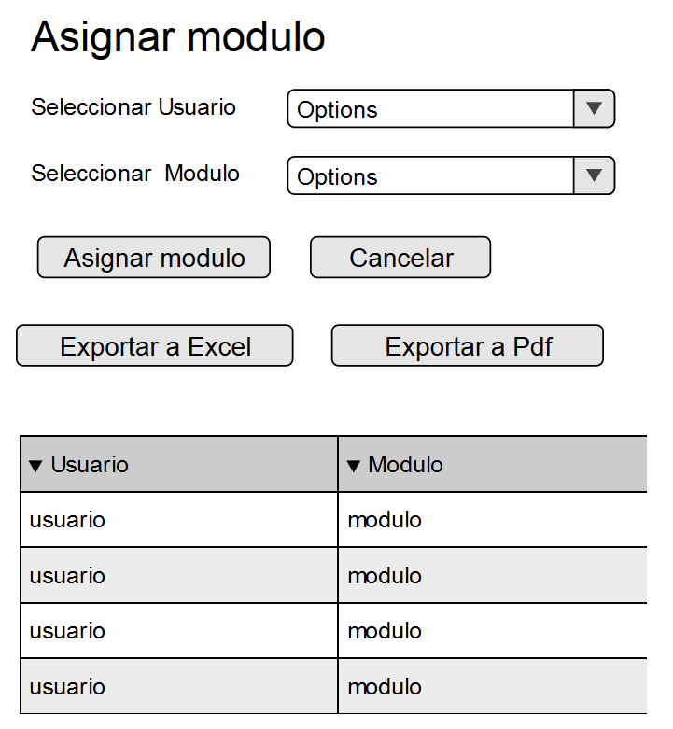

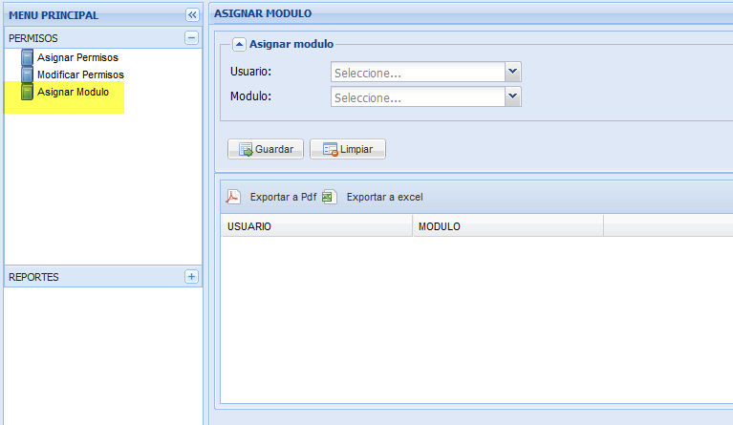

Mock-up y Pantalla, para la asignación de perfil de un usuario en un modulo especifico

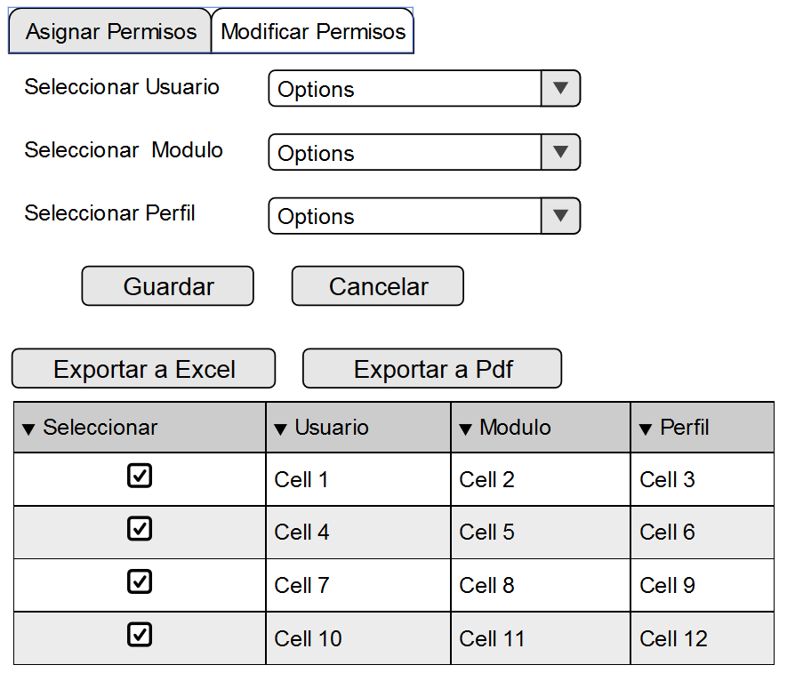

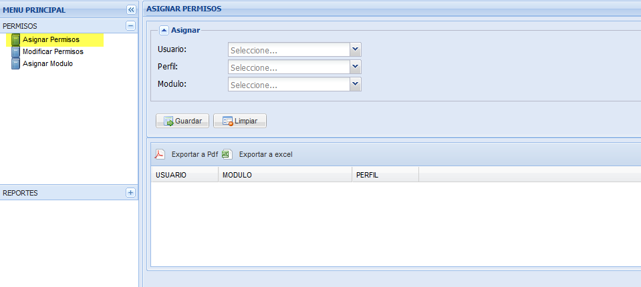

Mock-up y Pantalla, para la modificación de los permisos de un usuario en un modulo especifico

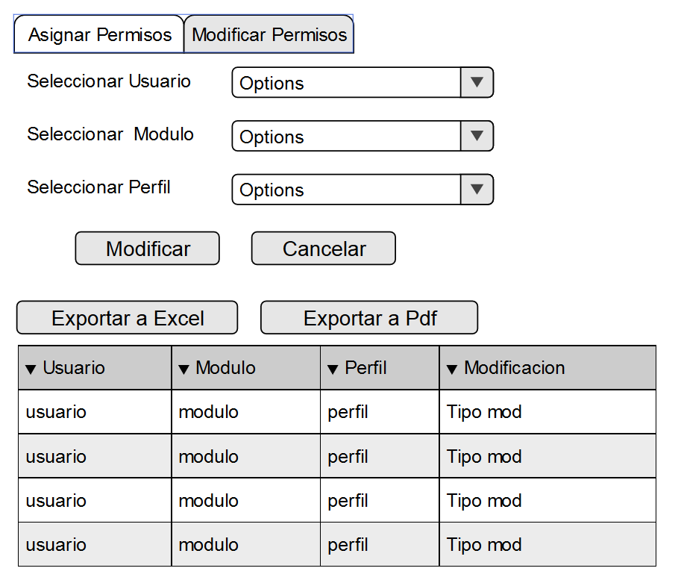

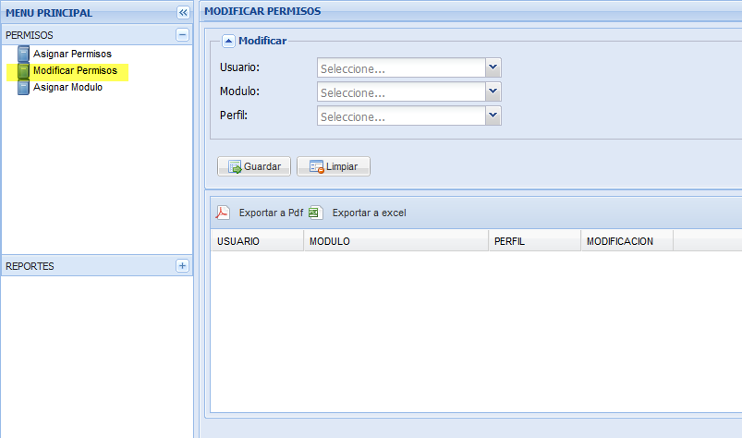

Mock-up y Pantalla, para generar reportes de las asignaciones de módulos

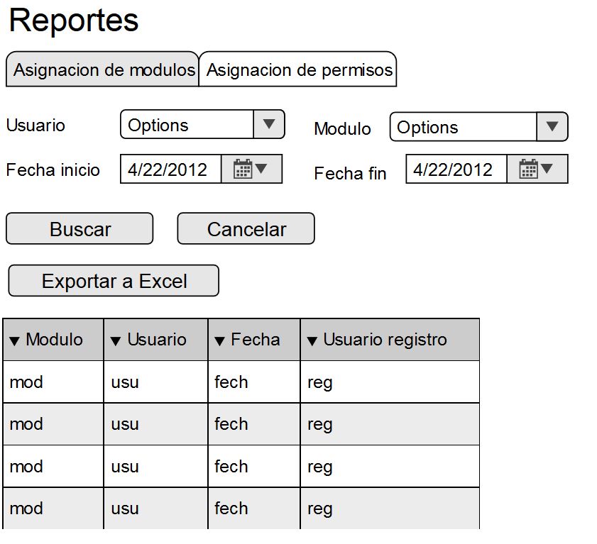

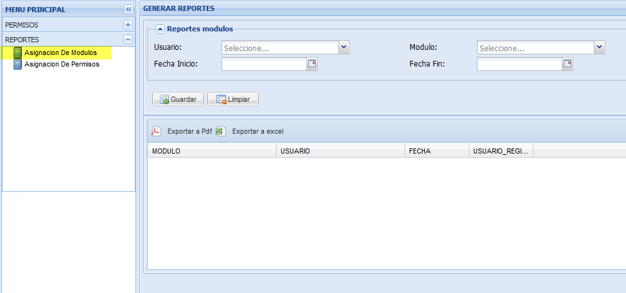

Mock-up y Pantalla, para generar reportes de las asignaciones de los tipos de permisos que existen (perfil)

